**ACTIVIDAD #8**

**TALLER DE CONOCIMIENTOS:ESTRUCTURAS DE DATOS**

**1-Qué son las estructuras de datos:**

Las estructuras de datos son medios para manejar grandes cantidades de información de manera eficiente para usos tales como grandes [bases de datos](https://es.wikipedia.org/wiki/Base_de_datos) y servicios de [indización](https://es.wikipedia.org/wiki/Indizaci%C3%B3n) de [Internet](https://es.wikipedia.org/wiki/Internet). Por lo general, las estructuras de datos eficientes son clave para diseñar [algoritmos](https://es.wikipedia.org/wiki/Algoritmo) eficientes. Algunos métodos formales de diseño de lenguajes de programación destacan las estructuras de datos, en lugar de los algoritmos, como el factor clave de organización en el [diseño de software](https://es.wikipedia.org/wiki/Dise%C3%B1o_de_software). Más precisamente, una estructura de datos es una colección de valores, las relaciones entre ellos y las funciones y operaciones que se pueden aplicar a los datos.[5](https://es.wikipedia.org/wiki/Estructura_de_datos#cite_note-5)​ es decir, es una [estructura algebraica](https://es.wikipedia.org/wiki/Estructura_algebraica) sobre datos

**2-Tipos de estructuras de datos:**

Las estructuras de datos pueden ser de diferentes tipos, dependiendo de la técnica que se utilice para su almacenamiento y recuperación, estos tipos son los siguientes:

* Estructura de datos estática.
* Estructura de datos dinámica

Según la secuencia que se presenta entre cada elemento al momento de realizar el recorrido entre los elementos de la estructura de datos, esta se puede clasificar en los siguientes tipos:

* Estructura de datos lineal.
* Estructura de datos no lineal.

**3-Estructuras de datos en python:**

Python incluye varias estructuras de datos de programación estándar, como list, tuple, dict, y set, como parte de sus tipos incorporados. Muchas aplicaciones no requieren otras estructuras, pero cuando lo hacen, la biblioteca estándar proporciona versiones poderosa y bien probadas que están listas para ser usadas.

**4-Defina los tipos de estructuras de datos en python:**

| **Tipo** | **Clase** | **Notas** | **Ejemplo** |
| --- | --- | --- | --- |
| str | Cadena | Inmutable | 'Cadena' |
| unicode | Cadena | Versión [Unicode](https://es.wikipedia.org/wiki/Unicode) de str | u'Cadena' |
| list | Secuencia | Mutable, puede contener objetos de diversos tipos | [4.0, 'Cadena', True] |
| tuple | Secuencia | Inmutable, puede contener objetos de diversos tipos | (4.0, 'Cadena', True) |
| set | Conjunto | Mutable, sin orden, no contiene duplicados | {4.0, 'Cadena', True} |
| frozenset | Conjunto | Inmutable, sin orden, no contiene duplicados | frozenset([4.0, 'Cadena', True]) |
| dict | Mapping | Grupo de pares clave:valor | {'key1': 1.0, 'key2': False} |
| int | Número entero | Precisión fija, convertido en long en caso de overflow. | 42 |
| long | Número entero | Precisión arbitraria | 42L o 456966786151987643L |
| float | Número decimal | Coma flotante de doble precisión | 3.1415927 |
| complex | Número complejo | Parte real y parte imaginaria j. | (4.5 + 3j) |
| bool | Booleano | Valor booleano verdadero o falso | True o False |

* Mutable: si su contenido (o dicho valor) puede cambiarse en tiempo de ejecución.
* Inmutable: si su contenido (o dicho valor) no puede cambiarse en tiempo de ejecución.

**5-Realice un gráfico o dibujo de los tipos de estructuras de datos:**

**Arrays**

¿Qué es un array en programación? Un array es un tipo de dato estructurado que permite almacenar un conjunto de datos homogéneo y ordenado, es decir, todos ellos del mismo tipo y relacionados. Su condición de homogéneo, indica que sus elementos están compuestos por el mismo tipo de dato, y su condición de ordenado hace que se pueda identificar del primer al último elemento que lo compone.

**Estructura de datos dinámicas**

Por otro lado, vimos que en programación existen estructuras de datos dinámicas, es decir, una colección de elementos -nodos- que normalmente se utilizan para dejar asentados registros. A diferencia de un array que contiene espacio para almacenar un número fijo de elementos, una estructura dinámica de datos se amplía y contrae durante la ejecución del programa. Veamos algunos casos:

**Estructura de datos lineales**

Las estructuras de datos lineales son aquellas en las que los elementos ocupan lugares sucesivos en la estructura y cada uno de ellos tiene un único sucesor y un único predecesor, es decir, sus elementos están ubicados uno al lado del otro relacionados en forma lineal.

Hay tres tipos de estructuras de datos lineales:

Listas enlazadas

Pilas

Colas

Listas enlazadas

En las estructuras de datos, las listas enlazadas se construyen con elementos que están ubicados en una secuencia. Aquí, cada elemento se conecta con el siguiente a través de un enlace que contiene la posición del siguiente elemento. De este modo, teniendo la referencia del principio de la lista podemos acceder a todos los elementos de la misma.

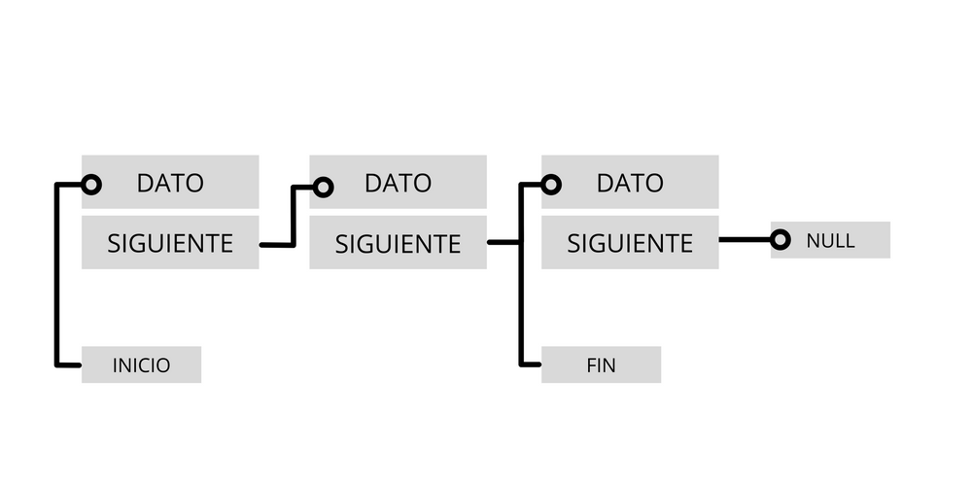

**Pila**

La pila es un tipo especial de lista lineal dentro de las estructuras de datos dinámicas que permite almacenar y recuperar datos, siendo el modo de acceso a sus elementos de tipo LIFO (del inglés Last In, First Out, es decir, último en entrar, primero en salir). ¿Cómo funciona? A través de dos operaciones básicas: apilar (push), que coloca un objeto en la pila, y su operación inversa, desapilar (pop), que retira el último elemento apilado.

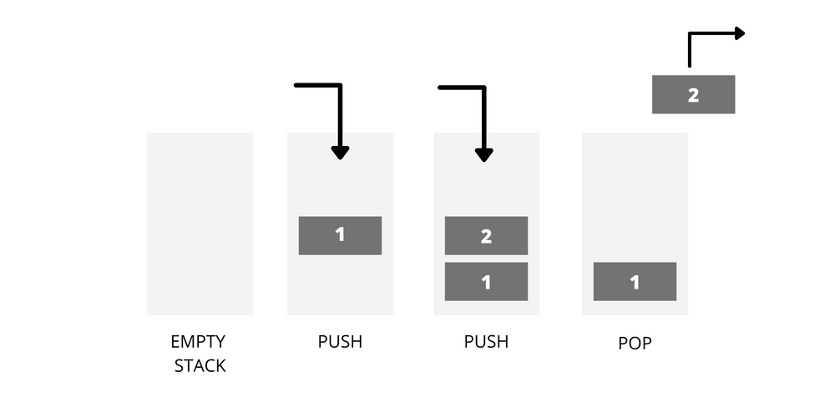

**Estructura de datos no lineales**

Las estructuras de datos no lineales, también llamadas multienlazadas, son aquellas en las que cada elemento puede estar enlazado a cualquier otro componente. Es decir, cada elemento puede tener varios sucesores o varios predecesores.

Existen dos tipos:

Árboles

Grafos

Árboles

En estructura de datos, los árboles consisten en una estructura no lineal que se utiliza para representar datos con una relación jerárquica en la que cada elemento tiene un único antecesor y puede tener varios sucesores.

Los mismos se encuentran clasificados en: árbol general, un árbol donde cada elemento puede tener un número ilimitado de sub árboles y árboles binarios, que son una estructura de datos homogénea, dinámica y no lineal en donde a cada elemento le pueden seguir como máximo dos nodos.

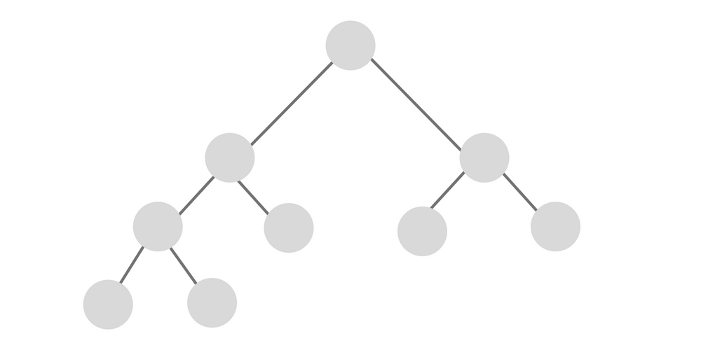

**Grafos**

Otro tipo de no lineal de estructura de datos en programación, son los grafos. Se trata de una estructura matemática formada por un conjunto de puntos —una estructura de datos— y un conjunto de líneas, cada una de las cuales une un punto a otro. Los puntos se llaman nodos o vértices del grafo y las líneas se llaman aristas o arcos.

